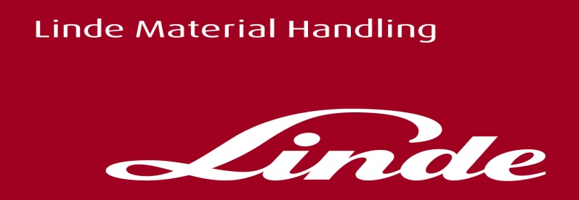

**Tisková informace.**

Tisková zpráva.

**Linde na LogiMATu představí smart řešení**

***Praha, 20. prosince 2018* – Flexibilní automatizace, digitální aplikace, řídící systémy na míru a další postupy pro efektivní manipulaci se zbožím představí společnost Linde Material Handling na veletrhu LogiMAT v německém Stuttgartu.**

Linde Material Handling se zde uvede jako intralogistická společnost s komplexní nabídkou služeb pro sklady a transportní systémy, které jsou propojeny s inteligentním řídícím skladovým softwarem. Ten pokrývá všechny stupně systémů od ručně řízených, přes poloautomatické až k plně automatizovaným.

„Řada společností plánuje svůj rozvoj v souladu s Průmyslem 4.0 a hledá vhodné produkty a systémy. A to zejména v pěti hlavních oblastech: automatizace, digitalizace, energetika, bezpečnost a intralogistika. To je výzva, na kterou odpovídáme naší komplexní nabídkou,“ říká Torsten Rochelmeyer, ředitel marketingu pro střední Evropu Linde Material Handling. „Možnosti výroby interních systémů jsou nyní efektivnější a jejich účinnost je dnes výrazně vyšší než před pouhými pár lety. Daří se nám účinně využívat velké množství získaných dat a zjednodušovat složité systémy,“ doplňuje Rochelmeyer.

„Veletrhu se zúčastní naši odborníci, kteří poskytnou návštěvníkům informace o vhodném vybavení skladů, seznámí je s bezpečnostními prvky provozu ve skladech a logistických areálech a představí naše kompletní portfolio průmyslových vozíků,“ dodalTorsten Rochelmeyer, ředitel marketingu pro střední Evropu Linde Material Handling.

**„Pohněme společně budoucností“ – pod tímto heslem bude společnost** [**Linde Material Handling**](https://www.linde-mh.cz/cs/index.html) **k vidění 19.–21. února 2019 na** [**veletrhu LogiMAT**](https://www.logimat-messe.de/) **ve Stuttgartu, a to v hale 10 na stánku B21.**

**Hnacím motorem intralogistiky je digitalizace manipulační techniky**. Vozíky se tím stávají nejen bezpečnější a komunikativnější, ale také ekonomičtější a produktivnější. V rámci LogiMATu bude představen nový modul propojení řídícího systému celé flotily Zone intelligence. Je založen na technologii širokopásmového připojení. Pro zajištění větší bezpečnosti eliminuje potenciální rizika prostřednictvím redukce rychlosti.

Dalším příkladem využití digitalizace je **mobilní aplikace Service Manager**, která zvyšuje efektivitu procesů a činí je více transparentními. Díky této mobilní aplikaci mohou vedoucí flotily zadávat servisní objednávky do servisní sítě Linde prostřednictvím chytrého telefonu. Jsou průběžně informování o stavu konkrétní objednávky až do jejího vypořádání.

Linde Material Handling může díky širokému portfoliu produktů připravit řešení šité na míru konkrétním zákazníkům. **S virtuálním plánováním nového skladu je možné začít přímo na veletrhu.** Po detailní konzultaci a provedení projektové expertizy budou díky softwaru Linde vhodně kombinovány plně automatizované systémy s flexibilním automatizovaným skladovým vybavením.

Linde Material Handling klade důraz na **nejvhodnější pohon**, kterým jsou mezi jiným lithium-iontové baterie. Jejich využití za poslední rok výrazně vzrostlo. Nabídka modelů vozíků s lithium-iontovou baterií do nosnosti 8 tun je nyní kompletní. Další rozvoj se zaměří na nástroje digitální komunikace, design baterií a nabíjecí technologie. Linde Material Handling nyní pracuje na rozvoji budoucích palivových článků pro průmyslové vozíky. Současná široká nabídka modelů je jednou z nejširších v Evropě.

Bezpečný provoz vozíků má pro společnost Linde Material Handling nejvyšší prioritu. **Bezpečnostní koncept Linde** „Vision Zero – Safety in your world“ zahrnuje širokou nabídku asistenčních systémů, světelných řešení, aplikací a kontrol přístupu. Příkladem jsou i speciální modely vozíků Linde Roadster s optimalizovaným výhledem nebo systém „Safety Scan“. Všechny uvedené prvky přispívají jak ke snížení bezpečnostních rizik pro pracovníky, tak předcházejí vzniku škod na vozících a zboží.

**Linde Material Handling GmbH**

Linde Material Handling GmbH je členem KION GROUP a patří mezi nejpřednější světové výrobce vysokozdvižných a skladových vozíků a dodavatele řešení a služeb pro intralogistiku. Společnost má svou síť pro prodej a servis ve všech důležitých regionech více než 100 zemí. Ve fiskálním roce 2017 zaznamenala Linde MH EMEA (Evropa, Střední východ a Afrika) celkové příjmy ve výši přibližně 3,1 mld. eur a zaměstnávala celkem cca 11 tisíc zaměstnanců. Celosvětové prodeje vozíků Linde v roce 2017 přesáhly 124 tis. kusů.

Pro více informací kontaktujte:

**Linde Material Handling Česká republika s.r.o.**

Ing. Martin Petřík

Vedoucí oddělení marketingu

tel.: +420 271 078 233

e-mail: [martin.petrik@linde-mh.cz](mailto:martin.petrik@linde-mh.cz)

[www.linde-mh.cz](https://crestcommunications-my.sharepoint.com/personal/dokumenty_crestcom_cz/Documents/PR-Korporátní%20komunikace/LINDE/2018/Media%20relations/Tiskové%20zprávy/6_Linde%20Safety%20Guard/www.linde-mh.cz)

**Crest Communications a.s.**

Radka Langrová Kerschbaumová

Account Manager

mob.: +420 733 185 662

e-mail: [radka.kerschbaumova@crestcom.cz](mailto:radka.kerschbaumova@crestcom.cz)

[www.crestcom.cz](https://crestcommunications-my.sharepoint.com/personal/dokumenty_crestcom_cz/Documents/PR-Korporátní%20komunikace/LINDE/2018/Media%20relations/Tiskové%20zprávy/6_Linde%20Safety%20Guard/www.crestcom.cz)